PHÒNG GD&ĐT TÂN HIỆP BÀI KIỂM TRA CUỐI HỌC KÌ I
Trường Tiểu học Tân hội 1 Năm học: 2021- 2022
Môn : Toán
Họ và tên: ....................................................... Thời gian: 40 phút
Lớp 1A...... Ngày thi: ....../02/2022

Điểm | Nhận xét của giáo viên  …………………………………………………………………  …………………………………………………………………  …………………………………………………………………  …………………………………………………………………
I. PHẦN TRẮC NGHIỆM: 4 điểm
Câu 1 (1 điểm): Điền số thích hợp vào ô trống: (M1)

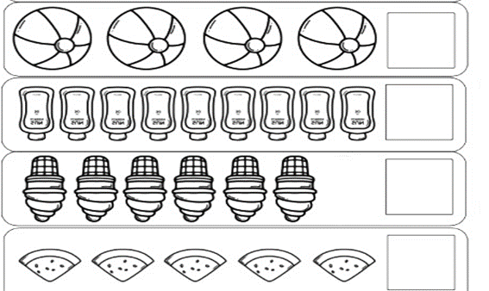

Câu 2 (1 điểm): Điền số thích hợp vào ô trống: (M2)
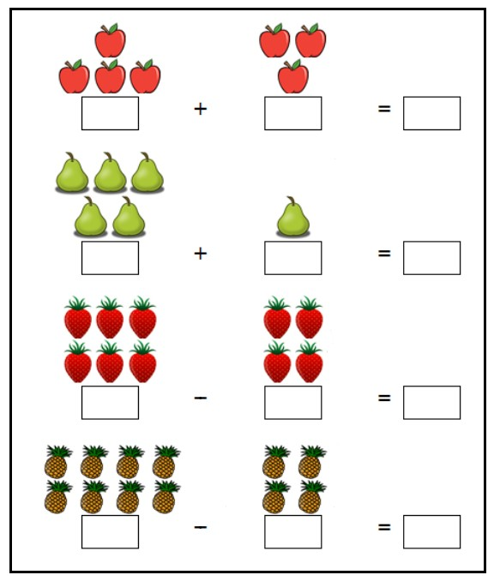
Câu 3 (1 điểm) Khoanh tròn vào chữ cái đặt trước kết quả đúng: (M3)

+ 5 = 9
A. 3 B. 4 C. 5

Bài 4 (1 điểm): Tìm hình thích hợp để đặt vào dấu “?”. (M2)
A.   | B.   | C.  
II. PHẦN TỰ LUẬN: 6 điểm
Câu 5 (1 điểm): Tính nhẩm: (M1)
9 – 6 = …. | 6 + 2 = …. | 3 + 4 = …. | 10 – 2 = ….
Câu 6: > < = ?
4 + 1 ☐ 0 + 3 | 10 - 5 + ☐ 5 + 5
Câu 7: Hình nào là khối lập phương? (1 điểm) M2

A B C D
Đó là …………………………………..
Câu 8: ( 1 điểm ) Viết số còn thiếu vào ô trống : (M2)

 | 3 | 4

10 |  | 8
Câu 9: Viết phép tính thích hợp vào ô trống: (1đ) M3


Bài 10 (1 đ): Điền số thích hợp vào chỗ trống: (M3)
a) 3 + 2 + ☐ = 10 | b) 9 - 6 + ☐ = 5

ĐÁP ÁN MÔN TOÁN LỚP 1 – HỌC KỲ I
NĂM HỌC: 2021-2022

I. PHẦN TRẮC NGHIỆM: 4 điểm
Câu 1 (1 điểm): Điền số thích hợp vào ô trống: (M1)
Mỗi câu ghi đúng số chấm: 0,25 điểm. Thứ tự điền số là: 4, 9, 6, 5
Câu 2 (1 điểm): Điền số thích hợp vào ô trống: (M2)
Mỗi câu ghi đúng số chấm: 0,25 điểm.
Thứ tự điền số là: 4 + 3 = 7; 5 + 1 = 6; 6 - 4 = 2; 8 – 4 = 4

Câu 3 (1 điểm) Khoanh vào chữ cái đặt trước kết quả đúng: (M3)
Khoanh tròn vào B.

Bài 4 (1 điểm): Tìm hình thích hợp để đặt vào dấu “?”. (M2)
Khoanh tròn vào A.

II. PHẦN TỰ LUẬN: 6 điểm
Câu 5 (1 điểm): Tính nhẩm: (M1): Mỗi câu đúng 0,25 điểm.
9 – 6 = 3 | 6 + 2 = 8 | 3 + 4 = 7 | 10 – 2 = 8
Câu 6 (1 điểm): Điền dấu <, >, = thích hợp vào chỗ chấm: (M1)
Mỗi câu đúng: 0,5 điểm.
4 + 1 > 0 + 3 | 10 – 5 < 5 + 5
Câu 7 (1 điểm): Đó là: Hình A
Câu 8: ( 1 điểm ) Viết số còn thiếu vào ô trống : (M2)
Mỗi câu ghi đúng: 0,5 điểm
a.
2 | 3 | 4 | 5

b..
10 | 9 | 8 | 7

Câu 9: ( 1 điểm ) Viết phép tính thích hợp theo hình vẽ: M3

4 | + | 3 | = | 7

Bài 10 (1 đ): Điền số thích hợp vào chỗ trống: (M3)
a) 3 + 2 + 5 = 10 | b) 9 - 6 + 2 = 5

